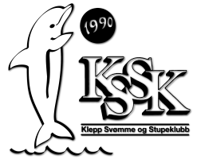
Årsmøte i

Klepp Svømme- og Stupeklubb 2026
  - 19.03.2026 kl. 19.30 i møterom, bore hallen

Protokoll

- Godkjenning de stemmeberettigede

9 stemmeberettige.
- Godkjenning av innkalling

Godkjent. Årsmøtet godkjenner at årspapirene kom ut en uke for sent.

- Godkjenning av saksliste

Godkjent

- Valg av ordstyrer og referent, samt to medlemmer til å underskrive protokollen

Grete er ordstyrer. Hege er referent. Hvem signerer protokoll?

- Årsmelding for 2025

Årsmeldingen ble gjennomgått. Pål og Olaug sin rolle i styret må korrigeres.

- Fastsettelse av kontingent

Alt. 1 Beholder medlemskontigent på 300,- for aktive, og beholder medlemskontigent for styremedlemmer og støttemedlemmer til 100,-.

Alt 2. Beholder medlemskontigent på 300,- for aktive, og øker medlemskontigent for styremedlemmer og støttemedlemmer til 300,-.

Vedtak: Alternativ 1 godkjent

- Fastsettelse av trenerhonorarer, treningsavgifter, egenandeler m.m.

Sak 7 utgår ikke relevant for årsmøtet.

- Godkjenne regnskap 2025

- Regnskap
Regnskapet ble gjennomgått. Ingen poster som avviker stort fra budsjett 2025. Vi går i overskudd på 258.889,-.
- Balanse
Balansen viser et solid overskudd. Styret har mulighet til å sette i gang flere aktiviteter for utøverne.
- Kontrollutvalgets beretning
Kontrollutvalget har gjennomgått regnskap.
Kontrollkomiteen har utført følgende arbeid:

Vi har gjennomgått protokoll fra fjorårets årsmøte, protokoller fra siste års styremøter, styrets årsberetning (årsmelding) og årsregnskap for 2025. Vi har gjennom året kommet med innspill til forbedring og jevnlig fulgt opp styret i KSSK.

Regnskapet viser et overskudd på 258888 kroner, og ved årsavslutning 2025 økes den frie egenkapitalen tilsvarende.

Kontrollutvalget har følgende merknader til forvaltningen av KSSK:

-Styret i KSSK har avholdt fem styremøter inneværende år, og kontrollkomiteen har mottatt protokoll fra møtene.

-Klubben har kurset nok dommere på svømmesiden, det er bra.

-KSSK har gjennomført sitt store årlige arrangement og viktige inntektskilde, KSSK open.

-Klubben rekrutterer fortsatt mange medlemmer til svømmeskolen, og har fått utvidet tilbudet igjen når bassenget på Sirkelen ble gjenåpnet.

-Klubben har fått regnskapsprogram, noe som forenkler og gjør regnskapet mer oversiktlig.

-Klubbens organisasjonsplan er et levende dokument som jevnlig krever oppdatering og revidering. Kontrollkomiteen kan ikke se at det er blitt gjort de to siste årene, og er nå ikke i samsvar med klubbens drift. Oppfordrer styret til å revidere denne.

-Hjemmesiden er ikke oppdatert tilstrekkelig og inneholder feilaktig informasjon (f.eks. egenandeler v. reise, kontaktinformasjon, informasjon om klubbklær mm.)

-1. februar fikk klubben tilsendt en e-post fra Rogaland idrettskrets, med anbefaling om å vedta ny lovgivning for idrettslag førstkommende styremøte. Det finnes ingen dokumentasjon som kontrollkomiteen har mottatt som viser at anbefalingen er blitt fulgt opp.

-Styret bør følge opp vedtak fra årsmøte 2025 om å finne nye medlemmer til valgkomite.

Vedtak: Årsmøtet godkjenner regnskapet.

- Vedta budsjett 2026

Budsjettet ble gjennomgått. Resultat på 25.000,-.
Kommentar: Potensial for å få inn mer sponsorinntekter.

Vedtak: Årsmøtet godkjenner budsjettet?

- Behandle kontrollutvalgets beretning.

Anbefalinger: Budsjett og regnskap bør følges opp gjennom året, minimum hvert kvartal.

Vedtak: Tas til etteretning.

- Behandle innkomne forslag og saker

Ingen forslag kommet inn.

- Behandle KSSK sin organisasjonsplan/ Klubbhandbok??

Levende dokument. Endringer som er gjort. Retningslinjer rundt reiser til stevner er gjort tydeligere. Årshjul lagt inn. Styreroller gjort tydeligere. Spesifisert viktige momenter i barneidrettsbestemmelsene.

- Valg

  - Styre

Då vi er uten valg komite har styret selv funnet kandidater til styret og dets roller.

  - Kontrollutvalg
Renate Kydland er leder og Kjetil Holstad nest leder

  - Valgkomite

Vi må finne 2 kandidater til valg komite
VEDLEGG pkt 5. Årsmelding 2025, egen fil

Sak 6. Fastsettelse av kontingent

- Fastsettelse av kontingent i KSSK.
Det foreslås følgende endringer i medlemskontigent og treningsavgift for 2025.
- Medlemskontingent: kr 300,- for aktive medlemmer (uforandret).
- Medlemskontingent: kr 300,- for styremedlemmer, trenere og andre med tillitsverv (tidligere 100 kr).

Begrunnelse: kontingent på 300 kr/år er uansett en lav kontingent. Kun en type kontingent forenkler arbeidet med utsendelse/innkreving av kontingenter.

Sak 8: Regnskap 2025

Balanse
Sak 9: Vedta budsjett 2026.
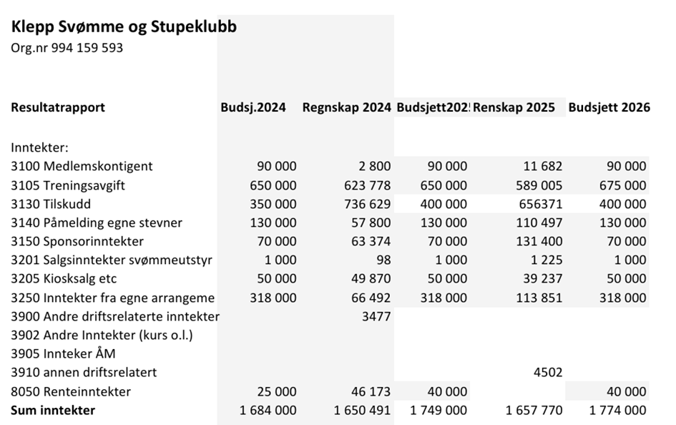

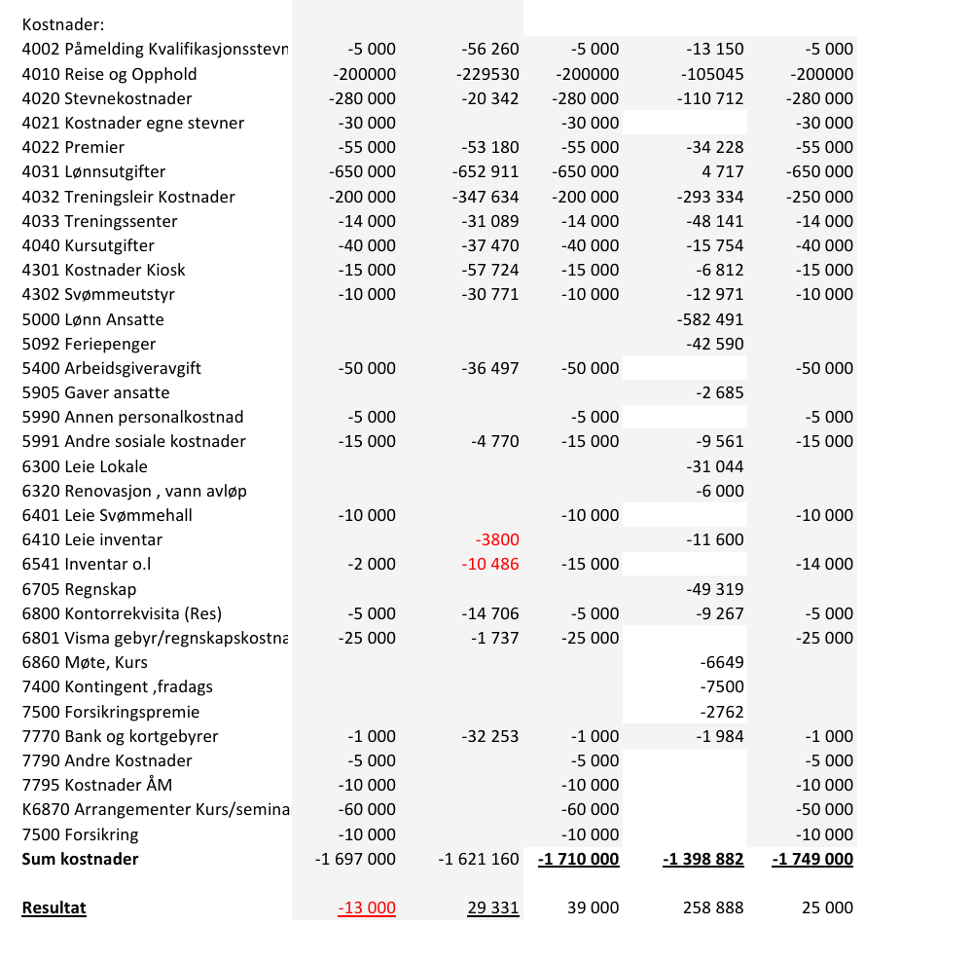

Sak 10. Behandle kontrollutvalgets beretning

Eget vedlegg.

Sak 11. Behandle innkomne saker og forslag

Ingen saker eller forslag har kome inn innen fristen?

Sak 12. KSSK Organisasjonsplan

- Sidan sist revisjon er retningslinjer rundt reiser i regi av klubben (stevner m.m.) gjort tydeligere, men kan revideres i løpet av 2026
- Det er utarbeida eit årshjul for aktivitetene til klubben.
- Dei ulike rollene ein har i klubben
- Spesifisert viktige momenter ift barneidrettsbestemmelsene (retn. Linjer rundt bruk av sosiale media).

Sak 13. Valg

Styrets innstilling;

Posisjon | Navn | Periode
1 | Leder | Grete Manke Laland | 2 år
2 | Nestleder | Pål Pollestad | 2 år
3 | Styremedlem | Annette Vargland | 2 år
4 | Styremedlem | Olaug-Therese Salte | 2 år
5 | Styremedlem | Hege Øyen Eshagi | 2 år
6 | Styremedlem | Kamil Mieniuk | 2 år
9  10 | Styremedlem  Styremedlem- ung | Anita Solheim | 2 år

Valgkomiteens innstilling – Kontrollutvalg

Renate Kydland (leder)
Kjetil Holstad

Innstilling til valgkomite:

Funksjon | Periode | På valg | Navn
Leder | 2 år | 2026
Medlem | 1 år | 2026
Medlem (vara) | 1 år | 2026

Kontrollutvalgets beretning for 2025 - KSSK
Kontrollutvalg er regulert i NIFs lov § 2-12 som lyder:
«§ 2-12. Kontrollutvalg
(1) Alle organisasjonsledd skal velge et kontrollutvalg med leder og minst ett medlem.
(2) Kontrollutvalget skal kontrollere at styret utfører de oppgaver styret er tillagt etter organisasjonsleddets lov.
(3) Kontrollutvalget avgir beretning til årsmøtet/tinget. Beretningen skal inneholde en beskrivelse av kontrollutvalgets arbeid i årsmøte-/tingperioden, samt utvalgets konklusjon på om styret har utført de oppgaver det er tillagt etter loven, jf. (2).
(4) Kontrollutvalget skal ha tilgang til alle opplysninger, redegjørelser og dokumenter som utvalget anser nødvendig for å utføre sine oppgaver.
(5) Kontrollutvalget skal forelegges alle forslag til vedtak som skal behandles på årsmøte/ting, og kan avgi en uttalelse til forslagene dersom utvalget finner det nødvendig
I henhold til NIFs lov avgir herved kontrollutvalget i KSSK sin beretning.
Kontrollkomiteen har utført følgende arbeid:
Vi har gjennomgått protokoll fra fjorårets årsmøte, protokoller fra siste års styremøter, styrets årsberetning (årsmelding) og årsregnskap for 2025. Vi har gjennom året kommet med innspill til forbedring og jevnlig fulgt opp styret i KSSK.
Regnskapet viser et overskudd på 258888 kroner, og ved årsavslutning 2025 økes den frie egenkapitalen tilsvarende.
Kontrollutvalget har følgende merknader til forvaltningen av KSSK:
-Styret i KSSK har avholdt fem styremøter inneværende år, og kontrollkomiteen har mottatt protokoll fra møtene.
-Klubben har kurset nok dommere på svømmesiden, det er bra.
-KSSK har gjennomført sitt store årlige arrangement og viktige inntektskilde, KSSK open.
-Klubben rekrutterer fortsatt mange medlemmer til svømmeskolen, og har fått utvidet tilbudet igjen når bassenget på Sirkelen ble gjenåpnet.
-Klubben har fått regnskapsprogram, noe som forenkler og gjør regnskapet mer oversiktlig.
-Klubbens organisasjonsplan er et levende dokument som jevnlig krever oppdatering og revidering. Kontrollkomiteen kan ikke se at det er blitt gjort de to siste årene, og er nå ikke i samsvar med klubbens drift. Oppfordrer styret til å revidere denne.
-Hjemmesiden er ikke oppdatert tilstrekkelig og inneholder feilaktig informasjon (f.eks. egenandeler v. reise, kontaktinformasjon, informasjon om klubbklær mm.)
-1. februar fikk klubben tilsendt en e-post fra Rogaland idrettskrets, med anbefaling om å vedta ny lovgivning for idrettslag førstkommende styremøte. Det finnes ingen dokumentasjon som kontrollkomiteen har mottatt som viser at anbefalingen er blitt fulgt opp.
-Styret bør følge opp vedtak fra årsmøte 2025 om å finne nye medlemmer til valgkomite.
  - Økonomi:
- Klubben har et stort overskudd i forhold til tidligere år. Gitt informasjon fra styret dreier dette seg om ekstrastøtte fra Spilleriet, ekstra tilskudd, økte inntekter ifm. at bassenget i sirkelen er gjenåpnet og mindre enn budsjettert reiseaktivitet. Da dette var usikre inntekter i budsjettprosessen for 2025. Dette er kun en konstatering fra kontrollkomiteen, ingen merknad.
-Klubben bør sikre at arbeidsgiveravgift blir betalt i tide, for å unngå ytterligere skatteinnkreving. Det ble ikke fulgt i deler av 2025, men styret har nå gode rutiner på plass for dette (settes av på egen konto).
-Spilleriet er god inntekstkilde. Av øvrige sponsorer kan kontrollkomiteen ikke se at det har blitt innbetalt avtalt støtte. Dette må faktureres ut. Dersom det ikke har blitt gjort, sørg for at det skjer. Jærhagen, Jæren sparebank m.fl.
-Anbefaling om å følge opp og gjennomgå budsjett og regnskap hvert kvartal gjennom hele året – ikke dokumentert. Anbefaler å følge opp dette.
-Reiseregningsmal – stikkprøvekontroll viser at denne blir brukt, bra.
-Dersom en kan regne med inntekster fra spilleriet for 2026 bør en budsjettere for det. Budsjettet er tilsynelatende for konservativt på inntektssiden i forhold til regnskap for 2025 dersom en har trygghet for at f.eks. støtte fra Spilleriet vil vedvare.
-Kontrollkomiteen har foretatt stikkprøvekontroll ift. bilag på utgiftsiden, intet å anmerke utover at flere av postene i regnskapet for 2025 står som generell «utbetaling». Dette er for uklart, men vi ser at dette er korrigert utover året ifm. innføring av nytt regnskapsprogram.
-Kontrollutvalget har gjennomgått klubbens regnskap og økonomiske disposisjoner for perioden. Regnskapet viser et positivt resultat og en tilfredsstillende økonomisk situasjon i klubben.
-Ut ifra klubbens høye overskudd i 2025 og solide økonomisk situasjon, bør styret vurdere nivået av foreldrebetaling og utgifter knyttet til deltakelse. Kontrollutvalget vil minne om prinsippene som ligger til grunn for barne- og ungdomsidretten i Norges idrettsforbund. I Idrettens barnerettigheter og bestemmelser om barneidrett fremgår det at klubben skal arbeide for at kostnadene holdes på et rimelig nivå for å sikre bred deltakelse. Videre understrekes det i NIFs anbefalinger om inkludering at økonomi ikke skal være en barriere for idrettsdeltakelse.
Konklusjon:
Det er kontrollutvalgets konklusjon at styret har utført de fleste oppgaver jf. Loven, men det foreligger avvik og forbedringspotensialer på flere oppgaver.
Kontrollutvalget anbefaler at styrets årsberetning og KSSK sitt årsregnskap for 2025 godkjennes av årsmøte.

Klepp, 11.mars 2026

Renate Kydland (leder kontrollutvalget)

Kjetil Holstad

